Задания школьного тута по географии. 9 класс. 2016 – 2017 год.
I раунд. Выполните тест.
Часть А (предусмотрен один правильный вариант ответа).
1. Самые древние горы в России:
А) Западный Саян б) Кавказ в) хребет Черского г) Яблоновый хребет
2. Декретное время в РФ ввели: а) 1917 г. б) 1930 г. в) 1981 г. г) 2011 г.
3. К Старому Свету относятся: А) Америка, Азия, Африка в) Европа, Африка, Австралия
б) Азия, Африка, Европа г) Австралия, Антарктида, Америка
4. На юго – запад перемещает свои воды течение: А) Куросио б) Муссонное в) Лабрадорское г) Канарское
5. Самое влажное место планеты расположено на территории:
А) Ирландии б) Кубы в)США г) Бразилии
6. Парк Крюгера – это: А) зона отдыха и развлечений в Мексике в) название порта в ФРГ
Б) сборник фильмов ужасов г) национальный парк в ЮАР
7. В разломе Сан – Андреас располагается: А) Марианская впадина б) долина Смерти в) оз. Байкал г) оз. Ньясса
8. Самый низкий естественный прирост в РФ зафиксирован в:
А) Псковской области б) Ставропольском крае в) Мурманской области г) респ. Дагестан
9. Государственная граница России проходит через залив:
А) Финский б) Обская губа в) Шелихова г) Анадырский
10. Если на вершине горы высотой 4 000 м, температура воздуха составляет -8°С, то у подножия:
А) + 20°С б) + 16 °С в) + 12°С г) + 8°С
Задание 1. (предусмотрено несколько правильных вариантов ответа).
11. Установите соответствие между числами и их смысловыми значениями:
Показатель Обозначение
А) 149 1) нормальное атмосферное давление
Б) 8 2) количество субъектов РФ
В) 85 3) средняя плотность населения в РФ
Г) 760 4) площадь суши
12. Расположите федеральные округа в порядке удаления от линии перемены дат:
А) Северо – Кавказский б) Восточно – Сибирский в) Северо – Западный г) Приволжский
13. Выберите из списка четыре народа, исповедующих буддизм: А) русские б) калмыки в) буряты г) якуты д) эскимосы е) карелы ж) удмурты з) тувинцы и) корейцы
14. Выберите лишнее слово в каждом ряду:
А) Нижний Новгород, Курск, Пермь, Новосибирск
Б) кенгуру, коала, тигр, птица – лирохвост
В) Авачинская Сопка, Шивелуч, Тятя, Народная
Г) Игуасу, Каспийское, Танганьика, Виннипег
15. Выберите ошибочные утверждения:
А) в Волго – Уральском топливном бассейне добывают нефть и уголь
Б) В уральском федеральном округе три города – миллионера
В) Самая короткая граница РФ с Литвой
Г) на вершине Килиманджаро атмосферное давление выше, чем на вершине Аконкагуа
Д) Пифей - первый греческий мореплаватель, достигший о. Великобритания
Е) В Гондвану входили материки Северная и Южная Америка, Африка и Антарктида
Ж) Газовой столицей РФ считают город Салехард
З) Курильские острова входят в состав Камчатского края.

Практико – аналитический раунд.
Задание 2. 16. Ознакомьтесь с картой, показанной на рисунке. На рисунках представлены варианты профиля рельефа местности, построенные на основе карты по линии А-В разными учащимися. Какой из профилей построен верно? На каком из участков, обозначенных цифрами на плане местности, быстрее всего появится зелёная трава ранней весной. Ответ обоснуйте.

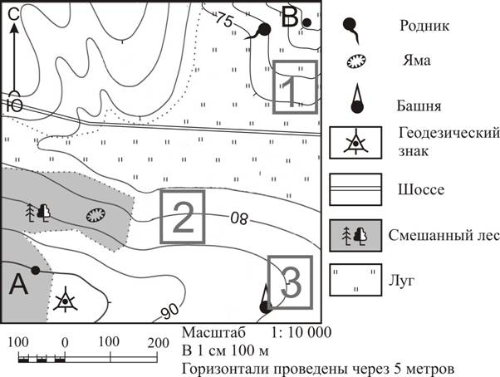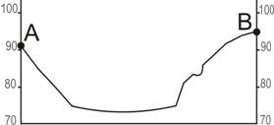
А
г

в
Б
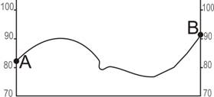
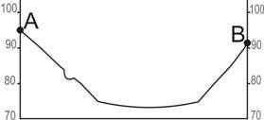
( 10 баллов)
Задание 3. 17. Этот район России исследовался ещё I и II Камчатскими экспедициями. Но пройти без зимовки весь маршрут по этому пути смогли лишь в 1932 году. В 2016 году РФ подала заявку на признание района, через который проходит путь, частью своей территории. а) О каком районе идёт речь? б) Кто руководил легендарным походом в 1932 году? в) Выскажите свои соображения о необходимости освоения и развития этого района. г) С какими трудностями могут столкнуться жители России в процессе освоения этих земель? (20 баллов)
Задание 4. 18. 22 июня из города – краевого центра , где угол падения солнечных лучей в этот день составлял 68,5 °, вывезли продовольственные товары. Грузовая машина направилась на северо – запад и, преодолев 1750 км, доставила товар заказчику. Определите:
А) название пункта отправки и его географическую широту
Б) название пункта назначения и его географическую широту
В) набор продовольственных товаров, транспортируемых в пункт назначения ( не более 5)
Г) время, которое затратил водитель на доставку, при скорости 90 км/ч
Д) какие товары может привезти обратно в краевой центр грузоперевозчик? (не более 5)
(25 баллов)
Задание 5. 19. Назовите профессии, в которых географические знания необходимы и практически применимы. Свой выбор аргументируйте. (15 баллов)

